中国给水排水2023年高浓度难降解工业废水处理大会
同期召开：城镇污泥处理处置技术与应用高级研讨会（第十四届）、同期召开固废渗滤液大会、工业污泥大会

共创、共生、共赢--鼎力打造中国污泥处理处置、固废、渗滤液、高浓度难降解工业废水处理核心品牌生态圈
（请提前报名回执，限1500人；本次会议仅限提前回执报名单位代表参会；参会代表可获得2023年年度继续教育学时证明）
时间：2023年9月11日—14日，第一天11日报到，第二、第三天12日、13日会场报告，第三天14日 典型项目参观 会议地点： 上海白金汉爵大酒店
会议联系人：金晟 18622273726 （微信同号）

会议主办协办技术报告咨询：王领全 13752275003 （微信同号）

组织机构
主办单位：
《中国给水排水》杂志社有限公司
苏伊士环境科技（北京）有限公司
上海复洁环保科技股份有限公司
上海中耀环保实业有限公司
湖南鼎玖能源环境科技股份有限公司
中国市政工程华北设计研究总院有限公司

协办单位：
中国石油大学（华东）化学化工学院
天津创业环保集团股份有限公司
天津锐创环保集团有限公司
山东金孚环境工程有限公司
上海沃太克斯环保科技有限公司

普拉克环保系统（北京）有限公司
杰瑞环保科技有限公司
江苏矿源环保科技有限公司
南通爱可普环保设备有限公司
上海仁创环境科技有限公司
上海深城环保设备工程有限公司
苏州美泓环保科技有限公司
江苏康泰环保股份有限公司
威立雅水务工程（北京）有限公司
山东福航新能源环保股份有限公司
河南艾尔旺新能源环境股份有限公司
美国SDMC技术公司
国家污泥处理处置产业技术创新战略联盟
中国给水排水品牌委员会
《亚洲环保》 媒体平台
济南浦华会展服务有限公司
中国水业网（www.water8848.com ）

支持单位：
上海浦东水务(集团)有限公司
国际水协污泥专家委员会
中华环保联合会生态环境领军班
《给水排水》杂志
《环境卫生工程》杂志
上海城投水务（集团）有限公司
上海城投污水处理有限公司
苏州耕耘无忧物联科技有限公司
广州中洲环保科技有限公司
上海大张过滤设备有限公司
江苏中鼎环境工程股份有限公司
徐州晟源环境科技有限公司
北京清源华建环境科技有限公司
江苏天舒电器有限公司
江苏斯道德环境技术有限公司
青岛欧仁环境科技有限公司
潍坊萨伯特精密转动设备有限公司
河北双佳泵业有限公司
中大贝莱特压滤机有限公司
长江生态环保集团有限公司
长江清源节能环保有限公司
机械科学研究总院环保技术与装备研究所
机科发展科技股份有限公司
北京市市政工程设计研究总院有限公司
杭州市城乡建设设计院股份有限公司
上海勘测设计研究院有限公司
三峡集团长江生态环境工程研究中心
上海市政工程设计研究总院(集团)有限公司
中国市政工程中南设计研究总院有限公司
中国市政工程西南设计研究总院有限公司
中国市政工程西北设计研究总院有限公司
上海市城市建设设计研究总院(集团)有限公司
中国电建集团华东勘测设计研究院有限公司
中国城市建设研究院有限公司
污泥安全处置与资源化技术国家工程实验室
中城院（北京）环境科技有限公司
中国给水排水战略联盟
中国污泥处理处置战略联盟
重庆市风景园林科学研究院
天津凯英科技发展股份有限公司
中国标准化研究院环保产业室
南京市城市建设投资控股（集团）有限责任公司
中石化石油工程建设有限公司
中国光大水务有限公司
全国危险废物处理处置和资源化利用标准化工作组
同济大学环境科学与工程学院、清华大学环境学院、哈尔滨工业大学环境学院、天津大学环境科学与工程学院、中国科学院大学、东北大学、中国科学院地理科学与资源研究所、江南大学、中国科学院成都生物研究所、浙江大学环境污染防治研究所、浙江大学环资学院固废研究中心、华南理工大学环境科学与工程学院、中国计量大学机电工程学院、上海大学环境与化学工程学院、浙江工业大学土木工程学院、广州大学环境科学与工程学院、吉林建筑大学、东南大学、重庆大学、太原理工大学环境科学与工程学院、上海理工大学环境科学与工程系、华中科技大学、台灣陽明交通大學環境科技及智慧系統研究中心、中国石油大学（北京）克拉玛依校区工学院、 北京林业大学环境科学与工程学院、沈阳建筑大学辽河流域水污染防治研究院、华东理工大学、湖南大学环境科学与工程学院 等。

战略合作微信平台：

（微信名称：water8848微信号：cnwater8848 ）
（微信名称：中国给水排水 微信号：cnww1985 ）

（微信名称：水环境生态圈微信号：iwacnww ）

(微信名称：污水资源化利用 微信号：IWAnewwater)
战略合作微信平台

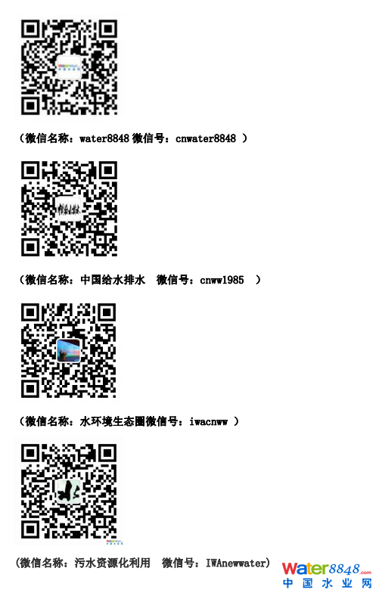

高浓度难降解废水的处理是目前国内外环保领域公认的难题，涉及石化、煤化工、精细化工、冶金、焦化、造纸、印染、电镀、有色、制药、垃圾渗滤液等多个行业。国家、地方在相关领域陆续出台了一系列围绕高浓度难降解行业废水处理的指导性政策、导则、规范、科技专项指南及产业发展规划。
高浓度难降解工业废水处理大会旨在促进工业废水处理领域的技术创新和经验交流，探讨高浓度难降解工业废水处理的最新进展和未来发展趋势，推动工业废水治理技术的升级与转型。本次会议将邀请国内外工业废水处理领域的专家学者、企业代表和政府部门相关负责人参加，共同探讨高浓度难降解工业废水处理的技术难点和解决方案，促进工业废水治理技术的创新与发展，为实现绿色可持续发展做出积极贡献。

会议征稿主题（截稿日期：2023年7月30日）：
1、国内外高浓度有机废水处理技术研究及工程应用；
2、典型高浓度难降解废水治理关键难点与瓶颈问题；
3、高浓度难降解有机废水处理集成技术体系与工程化应用；
4、高浓度工业废水近零排放处理工程设计与系统开发；
5、高浓度有机废水的特点及前处理措施（吸附预处理、化学絮凝预处 理、碱性或酸性水解、徽电解技术、超声波技术 ）；
6、难降解工业废水深度处理工艺技术难点和应用（臭氧催化氧化与生 物滤池的组合工艺 、生化Fenton工艺与高级氧化工艺）；
7、国内外园区废水节能与循环再利用综合技术（超滤膜、反渗透和 藻反应器技术、纳米过滤、电渗析逆转、生物膜反应）；
8、高浓度焦化废水处理工艺研究及组合处理技术（ Fenton试剂氧化 法催化湿式氧化法 、絮凝沉淀辅以加氯法、吸附过滤辅以离子交换法）；
9、高浓度焦化废水处理工程方案设计；
10、制药工业中高浓度有机废水的处理研究及相关案例；
11、高浓度复杂农药废水强化预处理——新型催化降解技术及成套装置；
12、高浓度氨氮废水高效吹脱与氨资源化新技术；
13、新型低成本MVR蒸发 浓缩—结晶技术在行业的高含盐废水应用；
14、纺织、印染行业高浓度难降解有机废水处理资源化技术及应用（特种树脂吸附技术、超级浮踏板技术、萃取技术）；
15、特种膜分离、蒸发技术、焚烧炉在高浓度有机废水中的应用；
16、制革/食品废水、电镀废水处理技术及工程实例；
17、AOPs高级氧化废水处理、 高效微电解悬浮床设备；
18、化工企业高盐废水处理新技术、新设备；
19、低碳高效的化工企业废水处理新技术、新装备、新系统。
20、水专项实施进展
21、中国水污染治理产业与技术发展；
22、安全环保与石化行业的协调发展；
23、工业废水处理升级改造案例分析及其污染管理控制；
24、高浓度难降解有机废水的超临界水氧化处理技术；
25、高浓度难降解制药废水处理技术研发与应用；
26、湿式催化氧化（CWO）处理技术、AMT处理技术；
27、电化学在废水处理领域中的研究与应用；
28、炼油和化工行业工艺水、冷却水、废水处理及其回用；
29、含酚废水处理技术及其工艺；
30、高氨氮和高盐工业污水处理技术讨论和工程案例分析；
31、高浓度含盐废水的脱盐技术、膜分离技术、蒸发浓缩技术等技术交流；
32、相关行业（石化、化工、农药、医药、造纸）废水处理技术介绍与应用；
33、高盐工业污水新型实用预处理技术聚焦；
34、膜技术在有机废水处理中的应用技术；
35、农药生产废水治理新技术及典型工程运行经验介绍；
36、高浓度难降解废水与城市污水协同处理技术及工程实例等。
中国给水排水2023-2024年大会技术报告申请
欢迎来自各部委行业管理单位、大高校、科研机构、设计院所、工程总承包（EPC）公司、水务集团、水务（排水）管理、污泥处理处置及资源化利用、工业（园区）污泥处理处置、固废处理及资源化利用、垃圾渗滤液处理、污水处理厂、水环境综合治理、黑臭水体治理、工业企业的水处理技术/管理专家等申请发言，作与会议主题相关的优秀报告。（王领全 13752275003 主办、协办、报告等）

中国给水排水第十四届污泥大会、固废渗滤液大会、高浓度难降解工业废水处理大会部分报告：
报告题目：摆脱黑色泥潭 ，迈向广阔天地
报告人：张悦，中国土木工程学会水工业分会 理事长， 曾任住建部城市建设司巡视员、中国市政工程华北设计研究总院副院长兼总工程师等职务。长期从事城市供水、节水、污水污泥和垃圾处理等方面的技术和行政工作。

报告题目：发展污泥焚烧促进减污降碳
报告人： 中国城市建设研究院有限公司 徐海云 总工程师，享受国务院政府特殊津贴专家，教授级高级工程师

报告题目：污泥高温好氧消化技术的前世今生及其发展前景
报告人：朱南文 教授，上海交通大学环境与工程学院，上海市固体废物处理与资源化工程技术研究中心执行主任

报告题目：污泥热解安全资源化关键技术装备与工程示范—“国家重点研发计划”进展报告（2023）
报告人：许国仁 哈尔滨工业大学/中国科学院大学 教授、博导
许国仁 教授，工学博士，博士研究生导师。入选首批“国家高层次人才计划”。国际水协（IWA）Fellow，国际水协（IWA）“污泥专家委员会秘书长”。 主持污泥领域“国家重点研发计划项目（首席科学家）”，国家“863”重点项目等多项。 获国际水协（IWA）“全球创新荣誉奖”、国家技术发明二等奖等奖励。

报告题目：污泥调理技术的挑战与未来
报告人：王东升教授、博导，浙江大学求是特聘教授，长三角（义乌）生态环境环境研究中心主任，TWAS-CAS水与环境卓越中心常务副主任

报告题目:上海浦东新区污泥处置工程及运营实践介绍
报告人：上海浦东水务集团南汇排水有限公司 富文军 总经理
报告题目：苏伊士污泥产品及系统集成能力介绍
报告人：苏伊士环境科技（北京）有限公司 温艳军 污泥事业部产品与方案副总经理
报告题目：苏伊士污泥处理处置技术回顾与展望
报告人：苏伊士环境科技（北京）有限公司 史平 污泥事业部总工程师

报告题目：绿色-低碳-循环的污泥无害化资源化创新实践
报告人：上海复洁环保科技股份有限公司 卢宇飞 博士、 副总裁兼研发中心主任

报告题目：污泥焚烧灰渣磷回收的绿色提取剂筛选及工艺优化研究
报告人：杨长明，同济大学环境科学与工程学院研究员，环境生态工程研究中心副主任，博士生导师

报告题目：全寿命周期视角下不同污泥处置工艺的气候变化特性
报告人：西南交通大学 土木工程学院 杨顺生 教授，博士生导师

报告题目：市政污泥处理处置与污泥脱水剂
报告人：郑怀礼，重庆大学二级教授，国务院政府特殊津贴专家，博士生导师，是国内外10多个学术期刊编委（包括SCI期刊），常年入选全球前2%顶尖科学家榜单。主要从事水环境保护的研究与应用工作，已主持主研了国家级、部（省）级课题50多项，另先后主持完成横向科研项目50多项。获2016年度重庆市科技进步奖一等奖（排名1）、2017年度重庆市自然科学奖一等奖、2013年度重庆市技术发明二等奖（排名1）、2014年度教育部自然科学二等奖（排名1）。另获其它省部级政府科技奖7项（包括一等奖）。已培养毕业全日制学历博士研究生30余名，硕士研究生100余名。在学术刊物上发表学术论文500多篇，其中进入《SCI》400多篇，绝大多数论文为第一作者或通讯作者。获授权国家专利30多项。参加起草并获批国家标准17项，行业标准8项。另主持完成重庆市地方行业标准一项。主编出版专著2部，参编出版书籍4部。

报告题目：城市污水厂污泥的微生物溶胞原位减量技术及机理（LTBC-SBR）
报告人：黄瑛，副教授，东南大学固体废弃物处理与资源化研究所所长。研究方向包括污泥化学调质深度脱水技术，污泥溶剂萃取脱水脱油与燃料化技术、污泥微生物菌剂减量技术，电子废弃物中稀有金属回收,持久性有机物的降解技术等方面。2009年，在国内首次引进开发了化学调质深度脱水技术，在无锡国联集团公司无锡市污泥深度脱水大型工程中获得成功，受到了国家环保部、国家建设部、江苏省政府领导的高度评价，污泥的化学调质深度脱水技术在全国被广泛推广。

报告题目：污泥减量数字化：污泥流变学-介电谱学-脱水性能关系解析
报告人：王毅力 北京林业大学环境科学与工程学院教授、博士生导师、教务处副处长

报告题目： 上海城镇污水污泥处理处置工程实践与科创
报告人：上海市政工程设计研究总院(集团)有限公司 胡维杰 三院总工

报告题目：武汉市污水厂污泥处理处置碳排放核算及碳减排策略研究
报告人：中国市政工程中南设计研究总院科研院总工 刘海燕 正高级工程师

报告题目：污泥连续高速碳化及资源化实例
报告人：同济大学建筑设计研究院<集团>有限公司 朱羽廷 高工

报告题目：生物炭调控制备及在环境修复中的应用研究
报告人： 王志朴，博士，副教授，硕士研究生导师。现为中国石油大学（北京）克拉玛依校区工学院环境工程专业教师，化工与环境工程系副主任，自治区危险废物鉴定专家委员会委员

报告题目1：中国污泥处理处置市场调查研究（2016-2021）（拟）
摘要：机械工业有机固废生物处理与资源化利用工程技术研究中心（OWTR）采集了2016-2021年全国污泥处置服务项目数据共242组样本，对土地利用、建材利用、焚烧、填埋等四种处置路线进行技术、经济和服务模式进行了分析研究，并分析了项目主管部门与服务提供商情况。建议行业主管部门应推进建设完善法律法规标准体系，污水运营企业应因地制宜选择技术路线与合作伙伴。
报告题目2：工业污泥好氧发酵与工业化好氧发酵技术（拟）
摘要：首先介绍了工业污泥与城镇污泥的异同，以及好氧发酵技术在工业污泥领域的应用情况，并指出制约好氧发酵技术推广应用的因素，一方面在于管理部门的管理水平，另一方面在于传统技术不适应工业化生产；之后介绍了三种工业化好氧发酵技术；最后通过“双碳”目标分析，指出：工业污泥好氧发酵为工业企业提供了实现碳中和目标的有效路径，建议企业充分评估自身实际情况，积极争取参与国家及相关部门政策制定，特别是相关领域标准的研究与制定方面；研究单位应针对不同工业领域污泥特点，开发针对性更强的工艺及设备。
报告人：王涛，研究员，博士生导师，注册咨询工程师，注册一级建造师，中国机械科学研究总院环保技术与装备研究所（机科发展科技股份有限公司）副总工程师，机械工业有机固废生物处理与资源化利用工程研究中心副主任兼总工程师，中国机械工程学会环保与绿色制造分会委员、中国化工学会环保专委会委员，全国绿色制造标委会委员、全国城镇给水排水标委会委员，机械工业环保机械标委会委员，北京理工大学科技成果转化专家咨询委员会委员。

报告题目：1、市政污泥超高温好氧发酵无害化与资源化；2、有机固废超高温好氧发酵及资源化。
报告人：东北大学 过程装备与环境工程研究所 朱彤 教授/博导，所长，国家重点研发计划首席负责人

报告题目：黑臭水体淤泥质基于增“碳”策略的资源化新途径
报告摘要：黑臭（返黑）水体淤泥质属于易腐、易二次污染、污染成分复杂的固体废物质，且因其有机质含量相对城市污水厂剩余污泥低而难有效绿色资源化。黑臭（返黑）水体淤泥质的减量化、资源化、无害化的处理处置属于行业难题。课题组采取了基于黑臭（返黑）水体淤泥“增碳”的资源化策略，将淤泥质耦合农林废弃物、城市绿化垃圾、城市厨余垃圾等其他废弃生物质形成“增碳”淤泥生物基质，再对其进行热解、堆肥、制备碳基新材料等资源化，构建了基于“增碳”淤泥质的新型资源化途径。
报告人：孙士权，教授，博士生导师，湖南省科技创新领军人才，长沙理工大学水利与环境工程学院副院长，国家重点研发项目负责人，湖南省给排水行业“十佳科技工作者”，《中国给水排水》青年编委，中国疏浚协会疏浚设备专业委员会副主任委员。一直从事污水处理理论与技术、黑臭水体修复理论与技术、黑臭水体淤泥新型资源化理论与技术、环保新材料等科研工作。主持包括国家重点研发计划、国家自然科学基金等在内的项目20余项；目前已发表学术论文80余篇、授权专利6项；获中国有色金属学会科技进步奖一等奖1项、湖南省科学技术进步奖二等1项、湖南省水利水电科技进步奖三等奖1项。

报告题目：“双碳”背景下，污泥治沙的前景和挑战
报告人：黄殿男， 教授，沈阳建筑大学辽河流域水污染防治研究院 副院长，沈阳市高层次人才“领军人才”。主攻方向：市政污泥治沙等资源化利用技术
报告题目：市政污水厂污泥处理处置路径研究
报告人：熊红松 湖北省住房和城乡建设厅科学技术委员会委员（城市建设专业）、湖北省城镇供水排水协会 秘书长

报告题目：同济牌高压带机及其创新工艺在污水厂污泥深度脱水及自来水泥渣高干减量工程中的应用
报告人：魏宏斌 同济大学环境科学与工程学院 教授，上海中耀环保实业有限公司 董事长

报告题目：一体化污泥连续碳化技术
报告人：湖南鼎玖能源环境科技股份有限公司 姜良军 总经理

题目：“污泥王”减量创造价值！
报告人：天津锐创环保集团有限公司 甘泉 董事长

报告题目:德国城镇管渠(通沟)污泥处置技术和经验
报告人：上海沃太克斯环保科技有限公司 顾杰 技术经理

报告题目：环境友好的湿式氧化工艺及案例分享
报告人：王维燕-威立雅水务工程（北京）有限公司 解决方案经理

报告题目：因地制宜，因泥施策，将污泥处理降本进行到底
报告人：杰瑞环保科技有限公司 杰瑞环保装备研究院 技术总监 王雨

报告题目：矿源环保污泥无热干化深度脱水技术
报告人：江苏矿源环保科技有限公司 张功毓 总经理

报告题目：低运营成本污泥处理处置技术及应用
报告人：上海仁创环境科技有限公司 刘莉 市场总监

报告题目：实际工程案例及问题分析-污泥与餐厨及厨余垃圾等协同厌氧处理
报告人：普拉克环保系统（北京）有限公司 张大伟 行业销售总监

报告题目：污泥储运系统解决方案
报告人：南方环保集团 陈志平 总工程师

报告题目：污泥减量工艺包（叠螺+密相带式深度脱水机）的应用实例分享
报告人：江苏康泰环保股份有限公司 周顺龙 技术总监

报告题目：污泥超高压深度脱水设备技术成果讨论
报告人：江苏鹏鹞污泥处置利用技术有限公司 丁彦冰 副总经理

报告题目：低能耗的干化技术
报告人：北京清源华建环境科技有限公司 王亮亮 污泥事业部 总经理

报告题目：本质环境智能干化（不加药剂压干到40再干化到10）
报告人：中节能汇融数据（北京）有限公司 徐俊伟 首席专家

报告题目：污泥资源化利用最新技术
报告人：苏州美泓环保科技有限公司 马雪明 总经理
报告题目：有机固废处理处置工艺技术
报告人：山东福航新能源环保股份有限公司 孙红波 技术总监

报告题目：污泥焚烧建设运行实践与未来技术思考
报告人：上海城投污水处理有限公司 王丽花 副总经理

报告题目：污水厂污泥堆肥工艺瓶颈问题研究
报告人：王科 ，哈尔滨工业大学环境学院市政工程系 教授/博导，污泥安全处置与资源化技术国家工程研究中心副主任

报告题目：污泥生物干化过程中有机质组分和水分形态变化及水热平衡分析
报告题目：有机固废堆肥，已经穷途末路？
报告人：中国科学院地理科学与资源研究所 郑国砥 副研究员/硕导

报告题目：污泥沼渣好氧深度腐熟与热解资源化研究
报告人：上海大学环境与化学工程学院 环境科学与工程系 李小伟 博士，副教授，博/硕士生导师

报告题目：预处理对市政污泥厌氧消化的综合影响机制研究
报告人：李咏梅，同济大学环境科学与工程学院 教授，博导

报告题目：多源有机固废两相厌氧消化技术及装备
报告人：王宗平 华中科技大学市政工程系主任，教授，博士生导师，教育部高等学校给排水科学与工程专业教学指导委员会委员，住房和城乡建设部高等教育给排水科学与工程专业评估委员会委员，中国城镇供排水协会教学指导委员会常委，中国土木工程学会水工业分会理事，国家重点研发计划（固废资源化）项目负责人（首席专家），先后主持国家自然科学基金、湖北省自然科学基金、武汉市科技攻关项目、广东省部产学研结合项目和横向项目（特别是排水专项规划）100多项。已出版专著4本，获国家专利6项，发表论文80余篇，其中在EST、Water Research、等杂志发表 SCI论文30余篇。主要从事水处理高级氧化技术、农村安全供水技术及深度水处理技术和理论、城镇给排水工程规划（黑臭水体治理及海绵城市规划）和城市污泥的处理与资源化等领域的研究工作。

报告题目：包头市餐厨、厨余、市政污泥协同厌氧消化处理案例分享
报告人：河南艾尔旺新能源环境股份有限公司 杜玮 副总工程师

报告题目：污泥厌氧消化工程设计中的几个关键点
报告人： 德国帕萨旺-盖格有限公司 张建三 首席科学家

报告题目：污泥高效处理及脱水—干化一体化技术研究
报告人：中国计量大学机电工程学院 饶宾期 教授/所长 ，浙江省万人计划科技创新领军人才。

报告题目：市政污泥有机调理技术与强化絮凝脱水
报告人： 李杰，上海大学环化学院环境系副教授，高工/国家注册公用设备（给排水）工程师

报告题目：污泥脱水工艺及调理药剂研究
报告人：上海市城市建设设计研究总院(集团)有限公司环境与交通设计院 周传庭 博士 正高级工程师/副总工程师

报告题目：城镇多源污泥泥质特性与处理处置实践
报告人： 上海市政工程设计研究总院（集团）有限公司 谭学军 博士，总院副总工/教授级高工

报告题目：专利分体式热泵热源带式干化工艺案例分享
报告人：南通爱可普环保设备有限公司 吴文祥 经理

报告题目：污泥中蛋白类物质的组分分析和厌氧抗降解机制解析
报告人：江南大学环境与土木工程学院 陈思思 副研究员

报告题目：厌氧氨氧化脱除老龄垃圾渗滤液中的氨氮
报告人：汪晓军 俄罗斯自然科学院外籍院士，华南理工大学 环境与能源学院 教授、博士研究生导师

报告题目：Anammox-DAMO耦合工艺强化垃圾焚烧渗沥液厌氧出水的脱氮研究
报告人： 北京林业大学环境学院 孙德智 教授

报告题目：老龄渗滤液强化处理腐植酸矿化特征
报告人：中国环境科学研究院 何小松 研究员

报告题目：《生活垃圾填埋场封场渗滤液处理技术探讨》
报告人： 杜昱 原中国市政工程华北设计研究院教授级高级工程师、渗滤液处理领域资深专家

报告题目：流域水环境综合整治中“泥”治理的策略及实践
报告人：中国电建集团华东勘测设计研究院有限公司 唐颖栋 茅洲河水环境整治工程设计总负责人，一级项目经理、生态环境工程院副院长

报告题目：1、高浓度有机化工废水处理与资源化新技术及应用实践
2、面向减排降耗的水体氟污染治理关键技术及应用实践
报告人：张炜铭 ，南京大学环境学院 教授/博导，污染控制与资源化研究国家重点实验室 副主任，国家环境环保有机化工废水处理与资源化工程技术中心 主任

报告题目：《高效节能气态膜过程用于沼液等污水中的氨氮脱除/回收》
报告人：秦英杰 天津大学 教授、博士生导师

报告题目：改良型Fenton深度处理及其耦合技术在难降解工业废水深度中的应用
报告人：山东省资源环境建设集团有限公司 洪卫 总经理/高级工程师

报告题目：高浓度难降解有机废水处理的技术选择
报告人：李光明 ，同济大学环境科学与工程学院教授、博士研究生指导教师。东英吉利亚大学荣誉教授（Honorary Professorship of University of East Anglia）（2007-2012），上海重金属污染控制与资源化工程技术研究中心技术委员会副主任（2012-），中国再生资源产业技术创新战略联盟理事会常务理事（2009-），《水和环境杂志》编委（Water and Environment Journal）（2012-）

报告题目：低碳触媒氧化之难降解废水处理技术介绍
报告人：周珊珊 台灣陽明交通大學環境科技及智慧系統
研究中心 執行長
研究方向主要為工業廢水深度處理與水再生技術，近年來專注開發無污泥高級氧化觸媒技術與含氮廢污水綠色技術，相關成果包括已獲證專利超過30件，目前兼任台灣水務產業發展協會秘書長。過去在工研院服務超過20年，長期耕耘水與廢水處理與相關環保技術的研發，多次帶領團隊獲得工研院年度重要獎項，並以專利與技術授權方式扶植環保產業，也曾擔任工研院衍生的環境工程公司(水之源企業股份有限公司)董事長。目前主要工作重點包括開發新興廢水技術、促進產學合作與技術擴散、及布局人才培育。

报告题目：化工業含氟及硝酸盐氮廢水前處理及脫硝系統
报告人：台灣陽明交通大學環境科技及智慧系統
研究中心 陳國源 博士

报告题目：废水处理A-OHO工艺：循环驱动的多组分自净化强化协同原理​
报告人：华南理工大学环境科学与工程学院 副院长、环境科学研究所所长 韦朝海 教授、博导

废水处理会场报告题目：从非洲水处理市场分析中非环境合作前景
报告人：李风亭 同济大学环境科学与工程学院 联合国环境规划署同济环境与可持续发展学院 教授 非洲科学院院士
固废会场报告题目：铝灰资源全链条转化与水处理剂生产
报告人：李风亭 同济大学环境科学与工程学院 联合国环境规划署同济环境与可持续发展学院 教授 非洲科学院院士
报告题目：双碳背景下固废高值高效资源化利用新技术
报告人：上海市城市建设设计研究总院(集团)有限公司 黄瑾 总工

报告题目：1、浙江省生活垃圾填埋场异地处置关键问题探讨
2、生活垃圾转运站渗滤液处理痛点及对策
报告人：杭州市城乡建设设计院 王英达 副院长/正高级工程师

报告题目：绿色环型保模块化石油污染土壤处理技术和成套设备
报告人：张建，中石化石油工程建设公司首席专家，正高级工程师，国务院特殊津贴获得者，主要从事油田地面工程污水处理，固体废弃物、废气处理以及CCUS等技术研究和工程设计。

报告题目：填埋场“三位一体”复合防渗系统关键技术研究
报告人： 广东省建筑设计研究院有限公司 李治威 副所长 正高级工程师

报告题目：关于畜禽粪污处理工程的一些思考​
报告人：天津市政工程设计研究总院有限公司 李彪 五院固废市场经理/设计经理，高工

报告题目：餐厨垃圾厌氧消化沼液资源化利用及工艺开发思考
报告人：常红晨，南京市城市建设投资控股（集团）有限责任公司副总工程师，正高级工程师

报告题目：有机固废资源化利用之国际工程实践
报告人：德国旭普林史桌堡集团 彭涛 中国区总经理，一级建造师，高工

报告题目：污泥土地利用的挑战和机遇
报告人：三峡集团长江生态环境工程研究中心 陈祥 教授级高级工程师

报告题目：固废资源化标准体系建设及有机固废土地利用国标研制进展
报告人：中国标准化研究院环保产业室主任 全国危险废物处理处置和资源化利用标准化工作组秘书长 王秀腾 博士

报告题目：分子筛吸附/RTO热解除臭工艺在市政污水污泥上的应用
报告人：上海深城环保设备工程有限公司 陈健 总经理

工业污泥报告题目：同济牌高压带式连续污泥深度脱水机及其低碳创新工艺在农牧固废高干减量工程中的应用
报告人：阮燕霞，上海中耀环保实业有限公司 研究院院长，上海申耀环保工程有限公司 副总经理

报告题目：城市污泥厌氧发酵产酸强化污水脱氮除磷技术及应用
报告人：江南大学环境与土木工程学院 刘宏波 教授/博导

报告题目：基于垂直折流式生物反应器(VBBR)的低碳高效脱氮技术
报告人：上海师范大学 张永明 教授

报告题目：氮化碳形貌调控及其去除抗生素的研究
报告人： 刘智峰，博士，教授，博士生导师，任湖南大学环境科学与工程学院教授，湖南大学环境保护研究所副所长

报告题目：百年活性污泥法未来发展的思考
报告人：上海化学工业区中法水务发展有限公司 周珉 水研究中心主任

报告题目：浅谈污泥处置方式与污水处理厂碳减排的关联性
报告人：上光大水务技术总监，德国E+B公司 总经理 安平林博士

报告题目：传统思维已经严重影响技术创新
报告人：韩小清，毕业于北京建筑工程学院，现任晓清环保科技股份有限公司董事长。于1988年下海创业，创建晓清环境工程研究所，投身于我国环境保护之污水处理事业，其研发的DAT-IAT、SBR水处理技术获得国家科技进步二等奖，HYS中水回用处理技术与设备被评为北京市“科技之光”优秀产品。

报告题目1：填埋场存量污泥固化热解恶臭防控技术
报告题目2：生活垃圾收运分类过程环境卫生防控技术
报告题目3：城市固体废物组合的滴流床处理渗滤液技术
报告人：同济大学 赵由才 二级教授/博导

报告题目1：中国城镇生活垃圾分类减量资源化技术障碍
报告题目2：新型非膜法垃圾渗滤液高效脱氮处理技术及应用
报告人：吴伟祥 --博士，教授，博导，研究方向“废物处理处置资源化”。2007年入选国家教育部新世纪优秀人才 。2010年入选“浙江省新世纪151人才工程” 。现担任浙江大学环境污染防治研究所所长、浙江大学环资学院固废研究中心主任

报告题目：城镇有机固废再生循环产业模式与工程案例分析
报告人：中国电建集团华东勘测设计研究院有限公司生态环境工程院 辛立庆 博士

报告题目：含碳废弃物的气化应用
报告人：吴幼青 博士，华东理工大学教授，博士生导师

报告题目：中小河道清淤底泥原位生态治理与监测评价关键技术及应用
报告人：陶红，教授/博导，上海理工大学环境科学与工程系系主任

报告题目：生活垃圾分类助推无废城市建设
报告人：中城院（北京）环境科技股份有限公司 邢介明 高工

报告题目：超高温发酵好氧发酵工艺技术及工程应用
报告人：江苏欣珞环保科技有限公司 谈建南 总经理

报告题目：垃圾渗滤液催化氧化处理技术研究
报告人：蒋宝军 ，吉林建筑大学给排水科学与工程教研室教师、博士后，副教授，留美访问学者。发表学术论文30余篇，吉林建筑大学从事教育事业10多年，重点研究污废水处理，对垃圾渗滤液的处理研究有突出的贡献。

题目：污泥无害化处理和资源化利用技术及案例分享（拟）
报告人：戴晓虎 同济大学环境科学与工程学院教授、博导，城市污染控制国家工程研究中心主任、“十二五”863计划资源环境领域专家、污染控制主题专家组组长、住建部国家重大水专项“城市水污染控制”和“饮用水安全保障”主题咨询专家委员会委员、国家重大水专项滇池流域专家组副组长、中国土木工程学会水工业分会排水委员会第五届委员会委员

报告题目：超净排放的污泥焚烧解决方案及案例分享（拟）
报告人： 程忠红 苏伊士亚洲 技术推广经理

报告题目： 污泥处理处置工艺选择及工程案例（拟）
报告人：中国市政工程华北设计研究总院有限公司 李成江 顾问总工

中国给水排水2023-2024年大会技术报告申请
欢迎来自各部委行业管理单位、大高校、科研机构、设计院所、工程总承包（EPC）公司、水务集团、水务（排水）管理、污泥处理处置及资源化利用、工业（园区）污泥处理处置、固废处理及资源化利用、垃圾渗滤液处理、污水处理厂、水环境综合治理、黑臭水体治理、工业企业的水处理技术/管理专家等申请发言，作与会议主题相关的优秀报告。（王领全 13752275003 主办、协办、报告等）

会议酒店：上海白金汉爵大酒店 （上海市闵行区沪闵路1577号）
豪华双床房、豪华大床房均为 RMB 580元/天
（双人入住含双早，单人入住含单早）
普通双床房、普通大床房均为 RMB 480元/天
（双人入住含双早，单人入住含单早）
预定酒店代表请联系：金晟，18622273726
将入住酒店首晚房费汇至：
金晟 6217 9002 0000 4602 885 中国银行天津分行
汇款时请注明入住参会代表姓名及单位名称。

参会和会务费
普通参会人员（设计院、水务公司、政府部门）为2300元/人（含会务、资料、场地、用餐、参观考察等费用），2023年8月18日前返回参会回执并汇款的普通参会人员为2000元/人；设备工程技术企业参会人员为2900元/人，2023年8月18日前返回参会回执并汇款的设备厂家参会人员为2600元/人。
注：需要现场或者提前领到发票的参会代表，请提前将会务费汇款到杂志社。会议费现场只能收现金，不能刷卡。
（收款单位：《中国给水排水》杂志社有限公司；开户行：建行天津河西支行；
账号：1200 1635 4000 5251 9625）。

组委会联系方式
王领全 13752275003（主办、协办、技术报告申请等）
金晟（发言 展位 发票和预订房等）18622273726
于菁琳（会计）138 2116 5596
孙磊（广告、展示等）137 0211 3519
任莹莹（投稿等）151 2236 0102
丁彩娟（投稿等）13502042821
刘贵春（投稿等）137 5214 4199
沈靖怡（投稿、PPT等） 13114952784
魏天航 （PPT）18222656698
文凯（发资料等）138 2135 7475
电话：022-27835639 27835592 13752275003
E-mail： 745105304@qq.com ； cnwater@vip.163.com
传真：022-27835592
邮编：300070
地址：天津市和平区新兴路52号都市花园大厦21层

中国给水排水2023年污泥大会（第十四届） 同期召开：工业污泥、固废渗滤液、高浓度难降解废水大会参会回执(复印有效)
请参会人员认真填写回执后，传真和E-mail传回，以便提前安排住宿。
传真：022-27835592 E-mail：745105304@qq.com ； cnwater@vip.163.com
单位 |  |  |  |  |  |  | 邮 编
地址
姓名 | 性别 | 部门 | 职务 | 电话 | 手机 | E-mail |  |  | 是否  住宿 | 房间类型和数量
汇款  方式 | 可提前汇会务费  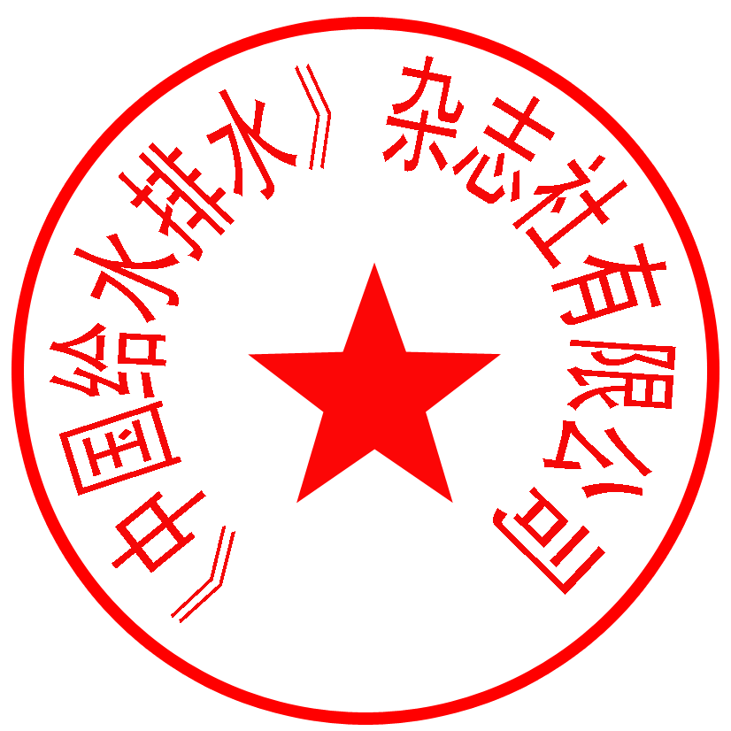  收款单位：《中国给水排水》杂志社有限公司  开户行：建行天津河西支行  账号：1200 1635 4000 5251 9625  纳税人识别号：91120103103370821H ；  注册地址、单位联系电话：天津市河西区气象台路99号 022-27836823
发票  信息 | 请逐项填写发票信息，以便给您开具发票(普票和专票都须填好四项内容)  1 增值税电子普通发票：  发票抬头：  税号：  接收发票电子邮箱：  2 增值税专用发票：  发票抬头 ；  税号  开户行及账号 ；营业执照地址和电话
注：各代表需开具哪种类型发票就填写哪种，如需开具增值税专用发票及普通发票，需四项信息填写完整。

第十四届污泥千人大会参观项目之一：浦东新区污水厂污泥处理处置工程

项目地址：上海浦东新区，海滨污水处理厂北侧，建筑面积约2.8万平方米
服务范围：浦东新区南片，包括海滨污水厂和临港污水厂
设计焚烧能力：800吨/天，峰值处理能力1040吨/天
主要工艺：污泥接受+干化+焚烧+烟气处理系统，设置两条并列处理线
烟气排放标准：执行GB18485-2014《生活垃圾焚烧污染物排放标准》
污泥干化：薄层干化
焚烧工艺：苏伊士Thermylis鼓泡式高温流化床焚烧炉，
烟气处理：静电除尘-湿式洗涤-布袋除尘
2020年12月31日A线点火，2021年5月5日进泥调试，2021年6月31日通过竣工验收，2021年7月1日正式投产

一期工程采用当代主流的污泥焚烧先进技术：苏伊士公司的高温（风箱）流化床工艺THERMYLIS，通过空气高温预热（600℃以上）回收污泥焚烧产生的热量，适用于焚烧低干度污泥，在污泥送入焚烧炉之前先对污泥进行初步干化，将污泥的含水率从80%降至65%左右（半干化），再进行焚烧，焚烧产生的热量除预热空气提高焚烧炉热效率外，剩余可回收的热量用于污泥半干化，这样可以将需要补充的外部热量降至最低，使运行成本最节省。本工程的工艺路线用流程简图示意如下，其中烟气处理系统将采用干法-湿法联合的工艺，并在排放前通过烟-烟换热装置提高烟气排放温度以实现无白烟排放。

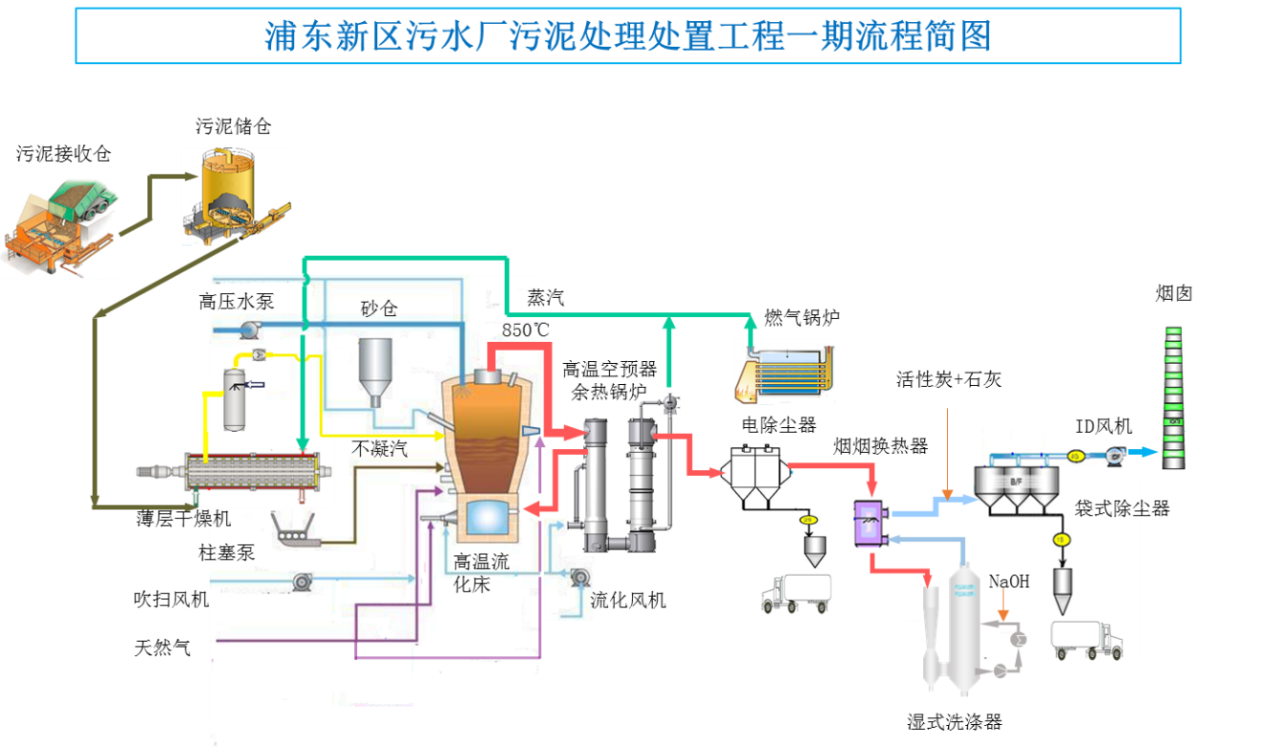
采用THERMYLIS 半干化-高温流化床焚烧工艺的主要技术优势如下：
- 污泥仅需要低干度半干化，不需返混，无任何粉尘问题，杜绝了高干度干化的任何安全风险；
- 利用薄层干燥机进行污泥的低干度干化，高效、节能、简洁，有利于节约投资和运行成本；
- 低干度干化时干燥机的磨损不明显，可降低维护成本，保证设备的有效生产时间；
- 半干污泥能够采用泵和管道封闭输送，无粉尘问题，无臭味问题，能够保证安全、清洁的操作环境，并且输送系统稳定可靠，运行保证率高；
- 全部污泥半干化后保持热态入炉，能够降低热损、提高系统的热效率；同质的污泥通过多点均匀分配方式入炉，保证焚烧炉稳定运行、污泥完全燃烧；
- 污泥在低干度状态下焚烧，无安全问题，由于燃烧温度较低，不易产生炉渣，并且从源头上控制热力型氮氧化物的产生，有利于低氮排放；
- 空气预热温度能够宽域调节，提高焚烧炉的适用范围，入炉干度、空气预热温度、燃气助燃均可作为炉温的调节手段，可以快速灵活的适应污泥性质变化；
- 流化床底部区域进料、“水滴”型焚烧炉保证污泥燃烧完全，流化床内无短流，停留时间充分，燃烧完全，保证清洁焚烧，并杜绝燃烧延后的安全风险。

